# Úvod do organické chemie

* 1. uměle připravená org. látka močovina - v roce 1828 - F. Wöhler
* Organická chemie = obor, který se zabývá sloučeninami uhlíku (s výjimkami jako kyselina uhličitá a její soli, oxid uhličitý, o. uhelnatý apod.)

*Původně byly tyto sloučeniny označovány jako organické proto, že byly získávány z rostlinných a živočišných organismů, ale v současné době, kdy je známo téměř 20 milionů organických sloučenin (z nichž značný podíl představují sloučeniny připravené synteticky), pozbývá tato definice smysl*.

* **vlastnosti organických sloučenin**
  + většinou málo stálé při vyšších teplotách, pokud mají malou relativní molekulovou hmotnost, tak jsou to většinou plyny nebo těkavé kapaliny, jsou většinou jedovaté, některé jsou snadno zápalné např. ethery, některé uhlovodíky, nerozpouštějí se většinou ve vodě, většinou jsou rozpustné v organických rozpouštědlech

## Složení organických sloučenin

* vedle uhlíku je to téměř vždy vodík, dále kyslík, dusík, fosfor, síra a halogeny (prvky organogenní)
* výpočty str. 106/107
* mezi atomy organogenních prvků v molekulách organických sloučenin se uplatňují převážně vazby kovalentní. Počet těchto vazeb udává vaznost atomu. Běžná vaznost organogenních prvků: H C O N P S X
* Excitovaný stav C: 2s1 2p3
* vodík jednovazný
* kyslík dvojvazný
* dusík třívazný
* síra dvojvazná
* halogeny jednovazné
* atomy uhlíku mohou tvořit buď 4 jednoduché vazby, nebo jednu dvojnou a 2 jednoduché, jednu trojnou a jednu jednoduchou

jednoduchá vazba – sigma

násobné vazby:dvojná – jedna sigma a jedna pí vazba

trojná – jedna sigma a dvě vazby pí

atomy uhlíku se spojují kovalentními vazbami, které se značí vazebnou čárkou

* 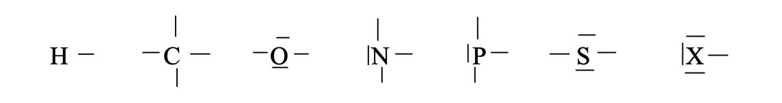

konjugované = elektrony π vazby mohou být rozprostřeny mezi více atomů (říkáme, že jsou ***delokalizovány***)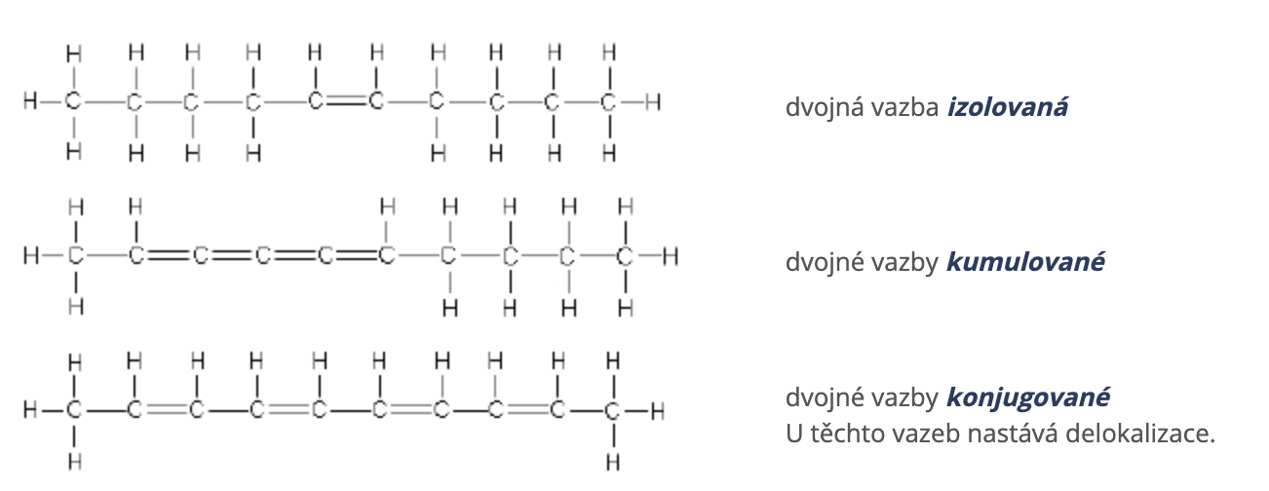

### 

### Uhlík

* schopnost uhlíkových atomů tvořit velmi stabilní řetězce - příčiny:
  + vysoká energie vazby mezi atomy uhlíku
  + u ostatních nepřechodných prvků nedosahuje energie vazby ani 50% energie vazby mezi C-C, vysoká energie je i u vazeb C-H, C-N, C-O
  + vysoká elektronegativita C (2,5) - na polovině mezi Cs(0,7) a F (4)
    - prvky s vyšší elektronegativitou se snaží získávat elektrony, vazby mezi jejich atomy jsou náchylné k reduktivnímu štěpení (příjem e-) - netvoří proto řetězce, ty s nízkou elneg. se štěpí oxidativně
    - díky elektronegativitám můžeme vytipovat prvky, které by mohly být vhodnými kandidáty pro vznik homoatomických řetězců (tvořených atomy téhož prvky) - síra, selen (částečně i jód)
      * řetězce stabilní
  + uhlíkové atomy ve sloučeninách nemají volné elektronové páry ani orbitaly
    - C v PSP se nachází v 2. periodě, k dispozici má tedy pouze orbitaly s a p - ve valenční vrstvě 4 elektrony → uhlík využívá všechny (při hybridizaci sp3 se všechny 4 e-  účastní tvorby σ vazeb, při hybridizaci sp2 či sp se podílejí na vzniku vazeb σ a π) x *u křemíku se ve spoustě reakcí uplatňují 3 d orbitaly, kvůli čemuž jsou řetězce málo stabilní*
    - všechny tyto tři podmínky pro stabilitu řetězců splňuje pouze uhlík

## Hybridizace – energetické sjednocení orbitalů

* vysvětluje vznik rovnocenných kovalentních vazeb z energeticky rozdílných orbitalů a umožňuje předpovídat strukturu takto vzniklých látek. Pro každý typ hybridizace je charakteristické rozmístění hybridních orbitalů v prostoru, což určuje i prostorové uspořádání chemických vazeb.

**sp3** – prostorovým útvarem je čtyřstěn, příklad sloučeniny - metan – CH4

*K tomu, aby se v molekule methanu CH4 mohly vytvořit čtyři chemické vazby, je třeba, aby atom uhlíku měl čtyři nespárované elektrony:*

Základní stav uhlíku: C: 2s ↑↓ 2p ↑ |↑ |

Excitovaný stav uhlíku: C* : 2s ↑ 2p ↑ |↑ |↑

*Takto vzniklé vazby by však nebyly stejné, protože vznikají překryvem energeticky rozdílných orbitalů s a p. Skutečnost, že vazby v této sloučenině jsou stejné (mají stejnou vazebnou délku, energii atd.), vysvětlíme hybridizací orbitalů.*

Orbitaly, které hybridizují, označujeme společným rámečkem, abychom vyjádřili jejich rovnocennost (stejnou energii). Symbol a název hybridního orbitalu se určí z typu a počtu atomových orbitalů, které se hybridizují. Například v methanu je hybridizace sp3 , protože se hybridizuje jeden orbital s a tři orbitaly p. Pozor!!! U zápisu hybridních orbitalů jejich index udává počet orbitalů stejného typu, které se hybridizovaly, a nikoliv počet elektronů v těchto orbitalech.

Základní typy hybridních orbitalů **Hybridní orbitaly sp** vzniknou hybridizací jednoho orbitalu s a jednoho orbitalu p. Hybridizované orbitaly vycházejí ze středového atomu a svírají úhel 180°.

Př. BeCl2, jehož středový atom beryllia je v hybridním stavu sp:

Podobně platí, že lineární jsou všechny molekuly, ve kterých orbitaly středového atomu jsou v hybridním stavu sp, jako CO2, HCN.

**Hybridní orbitaly sp2** vzniknou hybridizací jednoho orbitalu s a dvou orbitalů p. Vytvoří se tedy energeticky rovnocenné orbitaly, které mohou tvořit tři chemické vazby. Hybridní orbitaly míří do vrcholů pravidelného trojúhelníku a jejich osy svírají úhel 120°.

Všechny látky, u kterých orbitaly středového atomu jsou v tomto hybridním stavu, mají prostorové uspořádání pravidelného čtyřstěnu (CH4, CF4).

Hybridní orbitaly sp3 d. Při této hybridizaci vzniká pět rovnocenných orbitalů, z nichž tři leží v rovině středového atomu (svírají úhel 120°) a dva jsou na tuto rovinu kolmé. Molekula chloridu fosforečného, kde orbitaly atomu fosforu jsou v hybridním stavu sp3 d, má proto tvar trojbokého dvojjehlanu:

Hybridní orbitaly sp3 d 2 .

Vznikne šest rovnocenných orbitalů, které směřují do vrcholů pravidelného čtyřbokého dvojjehlanu (oktaedru, osmistěnu). Prostorový tvar čtyřbokého dvojjehlanu má např. fluorid sírový SF6.

Cvičení: 1) Uveďte ty atomové orbitaly, které se podílejí na hybridizace sp a sp2 . 2) Odvoďte hybridizaci atomu boru v BCl3, kde atom boru je trojvazný. 3) Určete tvar sloučenin: HCN, ethen, CCl4, PCl5, SF6

## Chemické vzorce organických sloučenin

* **Sumární vzorec -** vyjadřuje počet atomů jednotlivých prvků v molekule (například O2 , N2 , CO2, C2H6 )
  + pro popis většiny organických sloučenin naprosto nedostatečný.
* Stechiometrické (empirické) - vyjadřují pouze poměr atomů v molekule (CH3)
* **strukturní (konstituční) vzorce** - jsou naznačeny vazby a jejich typy a rozložení mezi všemi atomy, zdlouhavé psaní
* **racionální (funkční) vzorce** - znázorňujeme všechny vazby mezi uhlíky a ostatními atomy s výjimkou vazeb C-H. Někdy je možné vynechat i některé jiné vazby, ale v každém případě musí racionální vzorec vystihovat strukturu dané sloučeniny naprosto jednoznačně. Odrážejí skutečný počet atomů v molekule a jejich spojení do funkčních skupin.
* Další používané zjednodušení nalezneme u uhlovodíků cyklických a aromatických, kde kruh znázorňujeme pouze příslušným x - úhelníkem, ve kterém každý roh představuje uhlíkový atom s patřičným počtem atomů vodíku (aby celková vaznost byla čtyři).

**Vzorce - Zapište následující vzorce – methan, ethan, etanol v následujících provedeních**

1. Souhrnný (sumární)
2. racionální

3. konstituční

4. strukturně elektronový

5. prostorový

## 

## Izomerie

* sloučeniny, které se shodují v počtu a druhu atomů obsažených v molekule, ale liší se v tom, jak jsou tyto atomy vzájemně vázány, či prostorově rozmístěny, odpovídající sloučeniny = izomery
* V organické chemii rozlišuje izomerie mnoha druhů, např.typy:

a) isomery konstituční

b) izomery polohové

c) isomery konformační – konformery

d) isomery optické – enantiomery.

### Isomery konstituční

* řetězové, polohové, skupinové a tautomery
* mají stejné sumární vzorce, ale odlišují se *konstitucí*, tj. povahou a pořadím atomů a vazeb v molekulách.
* Izomery konstituční **řetězcové** se liší tvarem uhlíkatého řetězce.
* 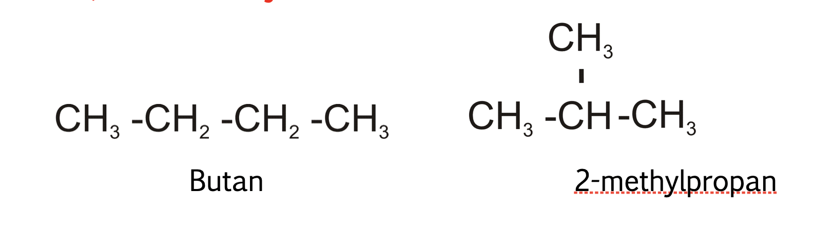
* Izomery konstituční **polohové** se liší umístěním *substituentu* nebo násobné vazby na řetězci.

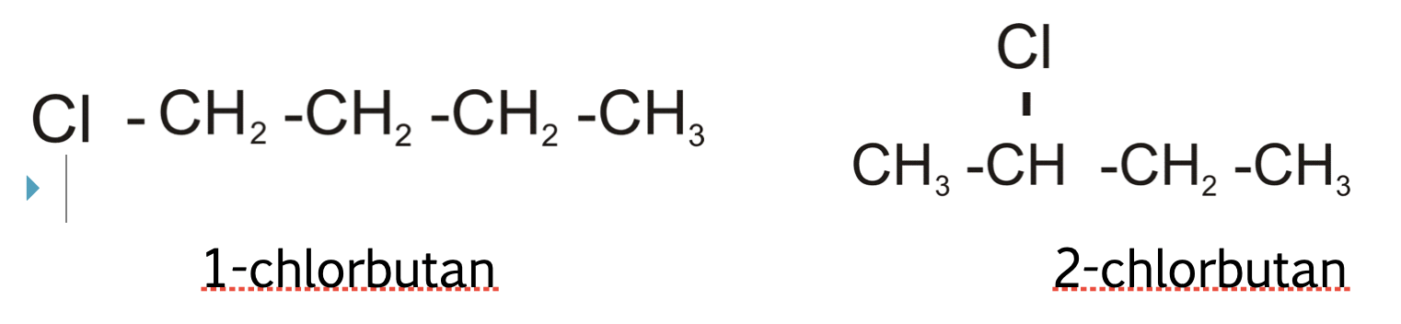

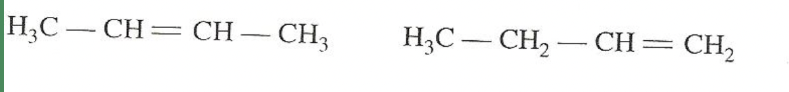

* **skupinové** - obsahují různé funkční skupiny



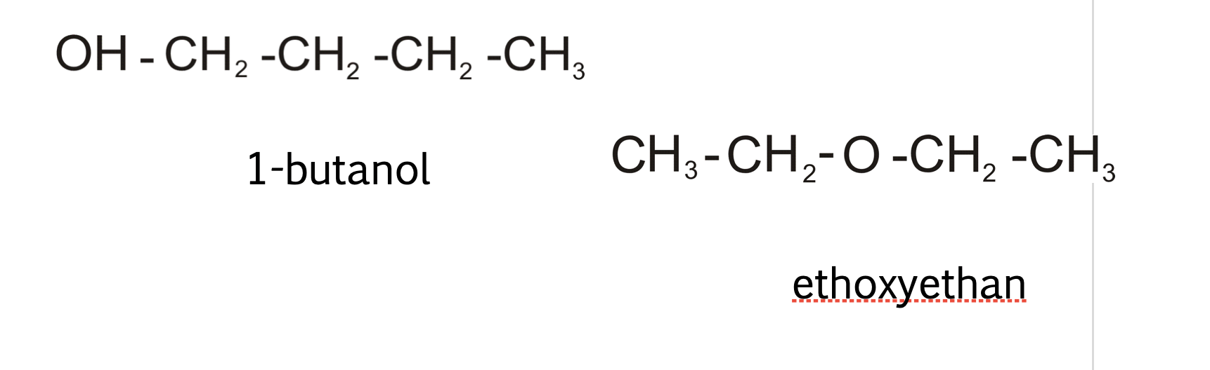

* tautomery - liší se umístěním násobné (dvojné) vazby a polohou atomu vodíku

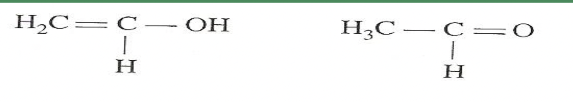

**Izomerie prostorová – stereoizomerie**

**a) konformační izomerie** - konformační izomery nebo - li konformery – různá prostorová uspořádání **, která lze odvodit volným otáčením kolem vazeb**

**zákrytová konformace ethanu nezákrytová konformace ethanu**

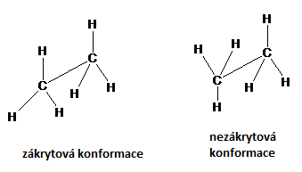

**b) geometrická izomerie-** není možná rotace kolem dvojné vazby – liší se umístěním substituentů vzhledem k dvojné vazbě

**cis-but-2-en** **trans-but-2-en**

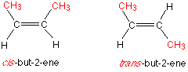

**c) optická izomerie –** sloučeniny mají asymetrický uhlíkový atom – má na sobě navázané 4 různé substituenty, značí se hvězdičkou, izomery se vůči sobě chovají jako pravá a levá ruka , stáčejí rovinu polarizovaného světla o stejný úhel buď doprava nebo doleva, jsou tedy opticky aktivní, říká se jim optické antipody nebo-li optické izomery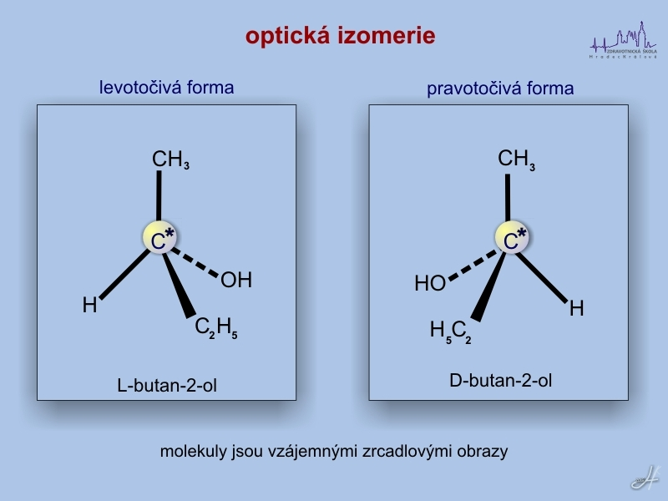

## Klasifikace organických reakcí

* zapisujeme pomocí chemických rovnic
* z rovnice poznáme, které látky do reakce vstupují a které v průběhu vznikají
* pojmy:
* substrát = výchozí látka, která v průběhu reakce podléhá změnám (většinou ta složitější)
* činidlo = výchozí látka, která reaguje s různými substráty stejným způsobem

1. **podle štěpení vazby: homolytické a heterolytické**

a) **homolytické** - vazba se štěpí symetricky CH3 – CH3 → CH3 + CH3

* štěpením ethanu vznikají 2 radikály – částice s nepárovým elektronem, vznikají většinou štěpením nepolárních vazeb (rozdíl elektronegativit prvků je menší než 0,4)

b) **heterolytické -** vazba se štěpí nesymetricky

CH3 – Cl → CH3+ + Cl-

* štěpením methylchloridu vznikají ionty – částice s nábojem, vznikají většinou štěpením polárních vazeb (rozdíl elektronegativit prvků je od 0,4 do 1,7)

1. **podle typu částice (činidla):**
2. **elektrofilní činidlo –** částice vyhledávající záporné části molekul, proto je sama kladná nebo i elektroneutrální - příklady- H+, CH3+, SO3
3. **nukleofilní činidlo** - částice vyhledávající kladné části molekul, proto je sama záporná nebo může být i elektroneutrální -příklady- H-, Cl-, CH3-, NH3
4. **radikálové činidlo –** částice nesoucí nepárový elektron H, Cl, CH3,

**III. podle změny struktury**

1. **adice –** reakce, při nichž se mění vazby násobné na vazby jednoduché (nasycené)

CH2═CH2 + H2 → CH3─CH3

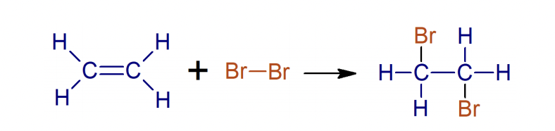

1. **eliminace** – reakce, při které vznikají sloučeniny s násobnými vazbami – opak adice

CH3─CH3 → CH2═CH2 + H2

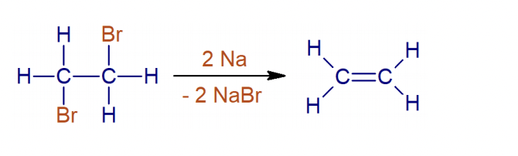

1. **substituce** (záměna) – reakce, při které dochází k záměně jednoho atomu nebo skupiny jiným atomem nebo skupinou atomů

CH3I + KOH → CH3OH + KI

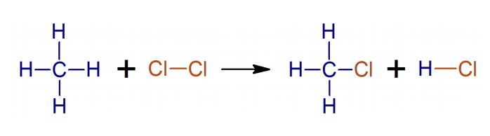

1. **přesmyk –** změna jedné sloučeniny v jinou přeskupením atomů uvnitř molekuly

CH3CH2CH2CH3 → CH3─CH─CH3

׀

CH3

butan izomer butanu 2-methylpropan → konstituční izomerie – řetězové izomery

CH2═CH─OH → CH3CHO

vinylalkohol acetaldehyd

enol- forma keto-forma konstituční izomery- tautomery 